Trabajo Práctico 1
Tema: Realimentación Negativa.

1.Objetivo:

Verificar de manera práctica el comportamiento de un Circuito Amplificador con Realimentación negativa.

2. Conocimientos Previos :
Unidad Temática 1:
Realimentación negativa. Distintas topologías de Circuitos realimentados .Calculo de Ganancia de Lazo cerrado, lazo abierto, Impedancias de lazo abierto y cerrado. Beneficios de circuitos realimentados. Concepto de Desensibilidad

3. Equipamiento e Instrumental de Laboratorio, Documentación :
- Multímetro ,Osciloscopio, Generador de Señales (Onda Senoidal)
- Fuente de alimentación variable hasta +30 V
- Programa de simulación
- Hoja de Datos Transistor BC 337 o similar
4. Consignas :

- Implementar un amplificador realimentado según la topología del circuito de la Figura 1.
- Realizar las mediciones de Av, Zo, Zi, Avf, Zof, Zif.
- Realizar la medición de Desensibilidad provocando una variación máxima de Av del 45%, para lo cual se deberá modificar algún componente del amplificador. Utilizar Vs = 250 mV para medir Avf y Vs =10 mV para medir Av. ( Frecuencia de trabajo fs = 1,5Khz)
- Obtener y graficar la curva de respuesta en frecuencia de la ganancia circuito a lazo abierto y lazo cerrado del circuito implementado.
- Haciendo uso del simulador verificar los valores obtenidos del punto anterior de ganancia y respuesta en frecuencia

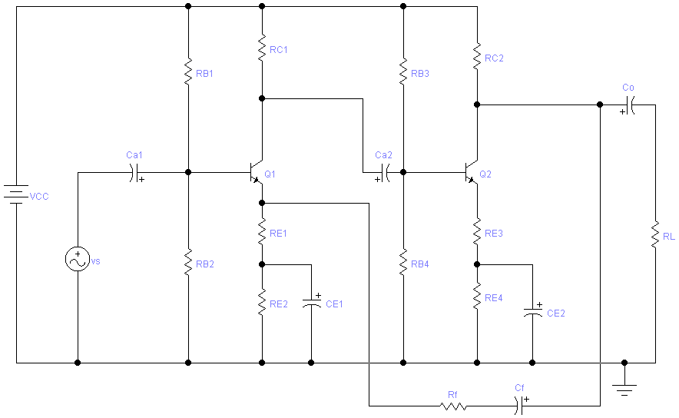

Fig 1 Circuito esquemático del Amplificador de 2 etapas

Valores de Componentes Normalizados :

V_{cc} | 22 V | R_{e1} | 130 Ω | R_{c2} | 2.0kΩ | R_{f} | 1.6KΩ | C_{e2} | 10 μF
R_{b1} | 820KΩ | R_{e2} | 12 KΩ | R_{e3} | 240 Ω | C_{a1} | 1 μF | C_{o} | 1 μF
R_{b2} | 560KΩ | R_{b3} | 110KΩ | R_{e4} | 200Ω | C_{E1} | 10 μF | Q₁, | BC 337
R_{c1} | 18KΩ | R_{b4} | 24 KΩ | RL | 470 Ω | C_{a2} | 1 μF | Q₂ | BC 337

